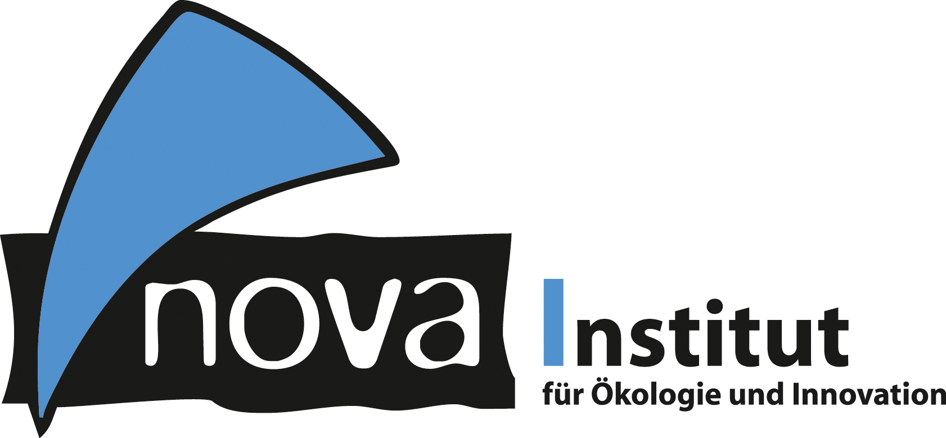
Pressemitteilung

nova-Institut GmbH (www.nova-institut.eu)
Hürth, den 19. Oktober 2020

Zum ersten Mal wird der Innovationspreis „Cellulose Fibre Innnovation of the Year“ auf der „2nd International Conference on Cellulose Fibres“ am 2–3 Februar 2021 in Köln (Deutschland) verliehen

Die Konferenz wird als Hybridveranstaltung durchgeführt – als physisches Treffen in Köln an dem auch Online-Teilnehmer zugeschaltet werden

Der Innovationspreis „Cellulose Fibre Innovation of the Year“ wird an die innovative Zellulosefaserindustrie für die Entwicklung neuer Technologien und Anwendungen vergeben. Alle Produzenten und Entwickler entlang der gesamten Wertschöpfungskette vom Rohstoff bis zum Endprodukt sind zur Teilnahme am Wettbewerb eingeladen. Die Auszeichnung wird vom nova-Institut vergeben. Einsendeschluss ist der 30. November 2020.

Der Innovationspreis wird im Rahmen der „2nd International Conference on Cellulose Fibres“ (www.cellulose-fibres.eu) verliehen. Die Konferenz ist ein Treffpunkt für Unternehmen, die auf dem Gebiet der lignozellulosehaltigen Rohstoffe bzw. der Zellulosefasern – wie Rayon-, Viskose-, Modal- oder Lyocellfasern – und neuer Anwendungen und Entwicklungen – gewebte Textilien (Bekleidung) und Vliesstoffe (Wischtücher und technische Anwendungen) – tätig sind. All diese Sektoren haben in den letzten Jahren erheblich an Dynamik gewonnen. Die Konferenz verbindet Online-Teilnehmer und Teilnehmer am Standort Köln mit Live-Networking-Tools, Diskussionsrunden und interaktiven Sitzungsformaten, die es Experten ermöglichen, Meinungen auszutauschen und neue Kontakte zu knüpfen.

Unter den Bewerbern werden sechs Kandidaten von einer unabhängigen Expertenjury für den Innovationspreis nominiert. Deren Bewerbungsunterlagen werden auf der Konferenzwebsite zum Herunterladen zur Verfügung gestellt, um dem Publikum und anderen Interessierten einen ersten Einblick in diese innovativen Entwicklungen zu geben. Die Nominierten erhalten die Möglichkeit, eine zehnminütige Präsentation auf der Konferenz oder online zu halten. Im Anschluss an die Vorträge wählen die Konferenzteilnehmer die Gewinner des Innovationspreises „Cellulose Fibre Innovation of the Year 2021“.

Die Bewerbung für den Preis ist kostenlos und jeder nominierte „Top 6“-Kandidat erhält eine freie 2-Tageskarte zur Teilnahme an der Konferenz. Dies ist eine einzigartige Gelegenheit, für Innovationen und Produkte zu werben. Das nova-Institut wird eine weltweite Pressemitteilung herausgeben und alle Kommunikationskanäle nutzen, um die preisgekrönten Innovationen bekanntzumachen.

Weitere Informationen über den Innovationspreis und das Online-Anmeldeformular finden Sie unter: www.cellulose-fibres.eu/award-application

Die führenden Experten der Zellulosefaserindustrie treffen sich in Köln und online

Die „2nd International Conference on Cellulose” befasst sich mit der am schnellsten wachsenden Fasergruppe in Textilien, dem größten Investitionssektor in der Bioökonomie und der Lösung zur Vermeidung von Mikroplastik beim Waschen von Textilien. Mit 210 Teilnehmern und 15 Ausstellern aus 26 verschiedenen Ländern war die „1st International Conference on Cellulose Fibres“ im Februar 2020 ein großer Erfolg und übertraf alle Erwartungen. Auf dem Programm stehen Märkte und Politik, Nachhaltigkeit und Kreislaufwirtschaft, alternative Rohstoffe, neue Technologien, Nanozellulose und Biokomposite – Es werden 300 Teilnehmer erwartet.

Alle Informationen, Anmeldung und das Konferenzprogramm finden Sie unter www.cellulose-fibres.eu. Interessierte Unternehmen können ihre Marke mithilfe der attraktiven Sponsoring-Angebote hervorheben und sich mit dem anwesenden Publikum an einem eigenen Stand im Ausstellungsbereich vernetzen bzw. entsprechende Online-Angebote nutzen.

Kelheim Fibres (DE), Lenzing (AT) und Levaco Chemicals (DE) unterstützen die Konferenz als Gold-Sponsoren. Bronze-Sponsor ist NC Partnering (FI). Weitere Informationen zum Sponsoring finden sie auf www.cellulose-fibres.eu/sponsoring/ – auch das Sponsoring des Innovationspreises ist noch verfügbar.

nova-Institut bedankt sich auch bei folgenden Verbänden und Forschungseinrichtungen, die aktiv als Konferenzpartner an der Veranstaltung teilnehmen: BCNP Consultants (DE), C.A.R.M.E.N. (DE), CLIB – Cluster Industrielle Biotechnologie (DE), Forest Stewardship Council (FSC) (DE), IBB – Industrielle Biotechnologie Bayern Netzwerk (DE), ITA – RWTH Aachen (DE), Russian Textile Association (RU), Textile Exchange (DE/USA), The Fiber Year (CH) und World BioEconomy Forum (FI).

Alle Pressemitteilungen des nova-Instituts, Bildmaterial und mehr zum Download (frei für Pressezwecke) finden Sie auf www.nova-institute.eu/press

Verantwortlicher im Sinne des deutschen Presserechts (V. i. S. d. P.):

Dipl.-Phys. Michael Carus (Geschäftsführer)
nova-Institut GmbH, Chemiepark Knapsack, Industriestraße 300, 50354 Hürth
Internet: www.nova-institut.eu – Dienstleistungen und Studien auf www.bio-based.eu
Email: contact@nova-institut.de
Tel: +49 (0) 22 33-48 14 40

nova-Institut ist ein privates und unabhängiges Forschungsinstitut, das 1994 gegründet wurde; nova bietet Forschung und Beratung mit Schwerpunkt auf dem Transformationsprozess der chemischen und stofflichen Industrie zu erneuerbarem Kohlenstoff: Wie kann fossiler Kohlenstoff durch Biomasse ersetzt werden, direkte CO₂-Nutzung und Recycling. Wir bieten Ihnen unser einmaliges Verständnis an, um den Übergang Ihres Unternehmens in eine klimaneutrale Zukunft zu unterstützen. Das nova-Institut hat 35 Mitarbeiter und einen Jahresumsatz von mehr als 3 Millionen €.

Abonnieren Sie unsere Mitteilungen zu Ihren Schwerpunkten unter www.bio-based.eu/email

